KVK/KTV – Stanislav Poláček
Keramická tvorba ve výuce
https://portal.zcu.cz/portal/studium/courseware/kvk/ktv

Seznámení s obsahem a zadání samostatného úkolu
2. Skicovní materiál, studie zvolené přírodniny v kresbě i hlíně
3. Modelování vybraného přírodního tvaru (zvětšení v měřítku)
4. Stylizace téhož tvaru - stavěná keramika
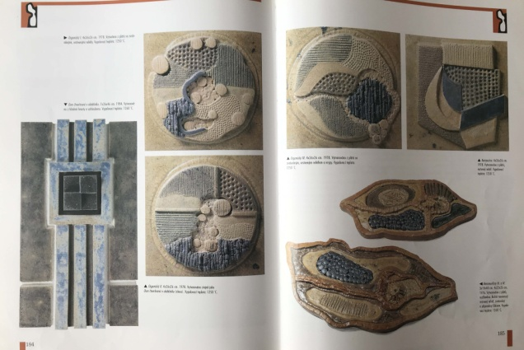
5. Stylizace téhož tvaru - stavěná keramika (dokončení)
6. Modelovaný keramický reliéf
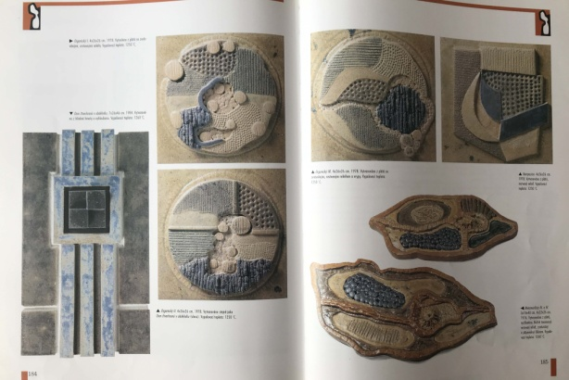
7. Prořezávaný keramický reliéf geometrická stylizace

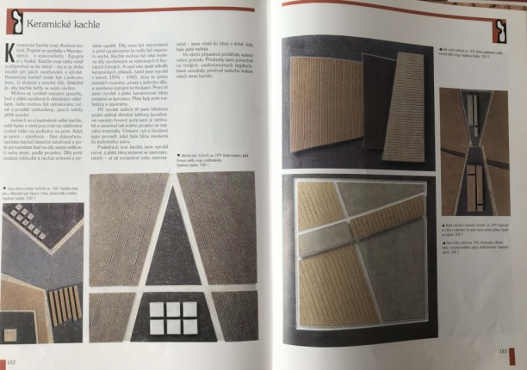
8. Keramický objekt vycházející z předchozích zkušeností - stavěná keramika s uplatněním prvků zhotovených na hrnčířském kruhu

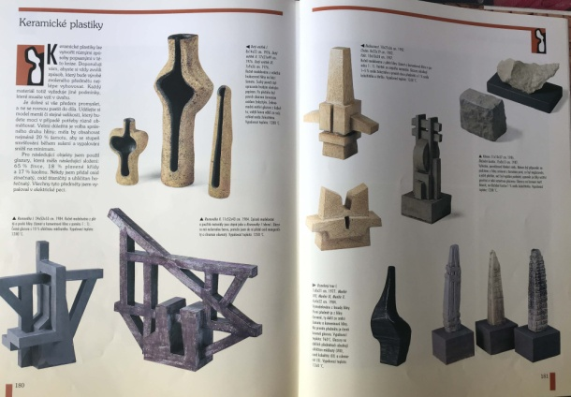
9. Keramický objekt vycházející z předchozích zkušeností - stavěná keramika s uplatněním prvků zhotovených na hrnčířském kruhu

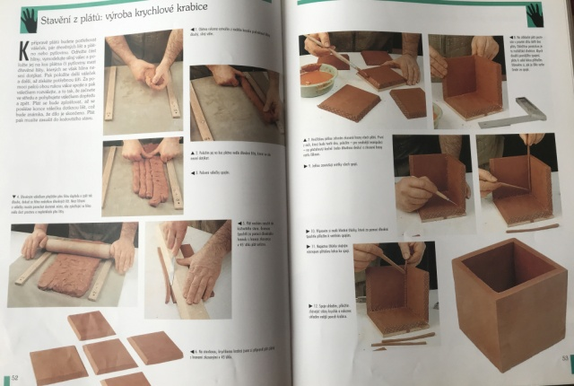
10. Váza, dóza nebo miska točená na hrnčířském kruhu

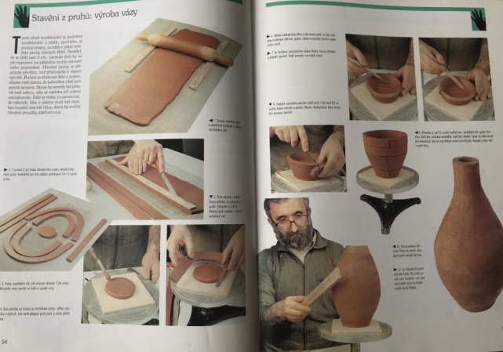
11. Glazování
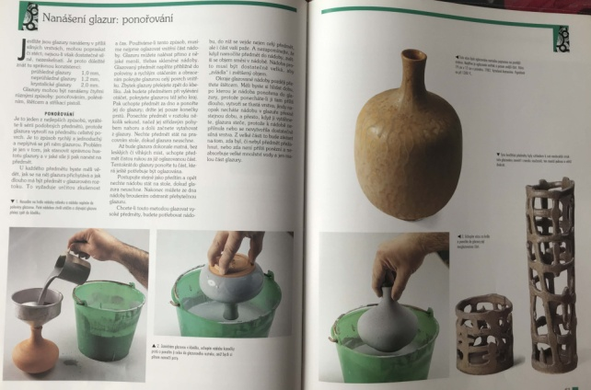

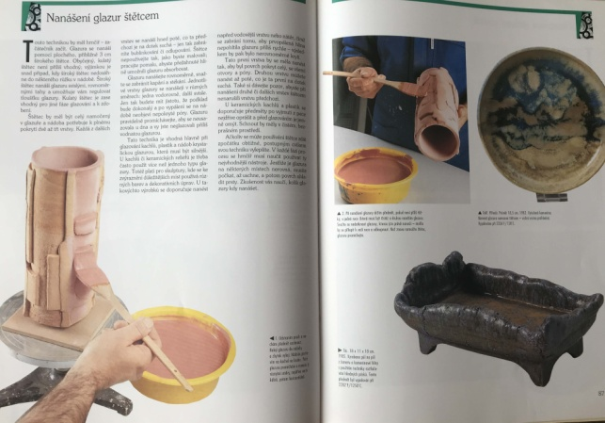
12. Glazování

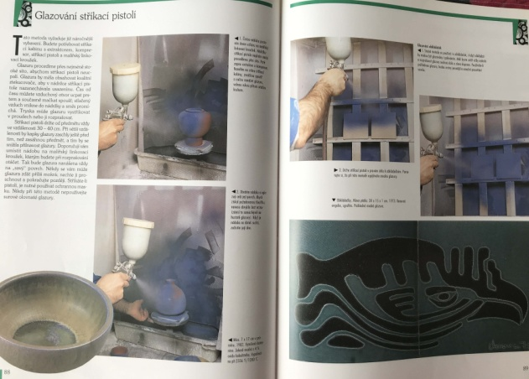
13. Závěrečné hodnocení

Obrazový materiál použit z knihy: Chavarria, Joaquim. Velká kniha keramiky, Knihcentrum, Praha, 1996.

